Организационная структура Управления Роспотребнадзора по Самарской области
Руководитель Управления –
главный государственный санитарный врач по Самарской области
Сергеева Нина Михайловна 260-38-25

Заместитель руководителя
Жернов Владимир Алексеевич.
(846) 260-38-33

Заместитель руководителя
Галимова Римма Ринатовна
(846) 267-42-95

Отдел организации надзора
Архипова Светлана Валерьевна
(846) 260-38-05
Отдел социально-гигиенического мониторинга
Кудрина Наталья Викторовна
(846) 260-38-23

260-38-23
Территориальный отдел Управления Роспотребнадзора по Самарской области в Нефтегорском районе
Михайлов Александр Валентинович
(8-846-70) 2-18-03
Территориальный отдел Управления Роспотребнадзора по Самарской области в Сергиевском районе
Астафьева Лариса Фёдоровна
(8-846-55) 2-45-75
8-255-2-47-13

Территориальный отдел Управления Роспотребнадзора по Самарской области в городе Чапаевске
Чапала Лидия Алексеевна
(8-846-39) 3-10-10
Территориальный отдел Управления Роспотребнадзора по Самарской области в городе Отрадном
Ильюшкина Татьяна Сергеевна
.(8-846-61) 2-55-11

Территориальный отдел Управления Роспотребнадзора по Самарской области в городе Сызрани Ефимов Игорь Витальевич (8-846-4) 98-46-16
8-24-98-46-16

Территориальный отдел Управления Роспотребнадзора по Самарской области в городе Новокуйбышевске
Зотов Геннадий Николаевич
т. 241-80-77

Территориальный отдел Управления Роспотребнадзора по Самарской области в городе Тольятти
Безделин Сергей Михайлович
т. (8-8482) 37-22-03

Отдел государственной службы и кадров
Лисицкая Елена Геннадьевна
(846) 266-67-47

Отдел надзора по коммунальной гигиене
Матюнина Ирина Олеговна
(846) 267-42-82
Отдел надзора по гигиене труда и радиационной гигиене
Шерстнёва Светлана Аркадьевна
(846) 267-42-98
Отдел надзора по гигиене детей и подростков
Антонова Надежда Витальевна
(846) 266-98-49
Отдел надзора по гигиене питания населения
Афанасьева Надежда Юрьевна
(846) 266-98-47
Отдел хозяйственного обеспечения
Баранов Анатолий Александрович
(846) 337-82-19

Отдел бухгалтерского учета и отчетности
Миллер Елена Николаевна
(846) 310-22-59
Планово-экономический отдел
Зотова Елена Геннадьевна
(846) 267-42-92
Отдел юридического обеспечения
Павлюкова Татьяна Алексеевна
(846) 260-38-04

Отдел эпидемиологического надзора
Трипак Виктор Михайлович
(846) 267-42-94
Отдел защиты прав потребителей
Сафонова Нелля Викторовна
(846) 33-69-65
Отдел надзора на транспорте и санитарной охраны территории
Кабаев Сергей Юрьевич
(846) 310-22-58
 | 
Структура органов и организаций Роспотребнадзора Самарской области
Территориальный отдел в Сергиевском районе
нач.альник Астафьева Лариса Фёдоровна
446540, Сергиевский район,
с. Сергиеск,
ул. Краснова, 84 «А»
(8-846-55) 2-45-75

Территориальный отдел в
г. Тольятти
нач.альник Безделин Сергей Михайлович
445032, г. Тольятти,
Московский пр..,19
(8-8482) 37-22-03

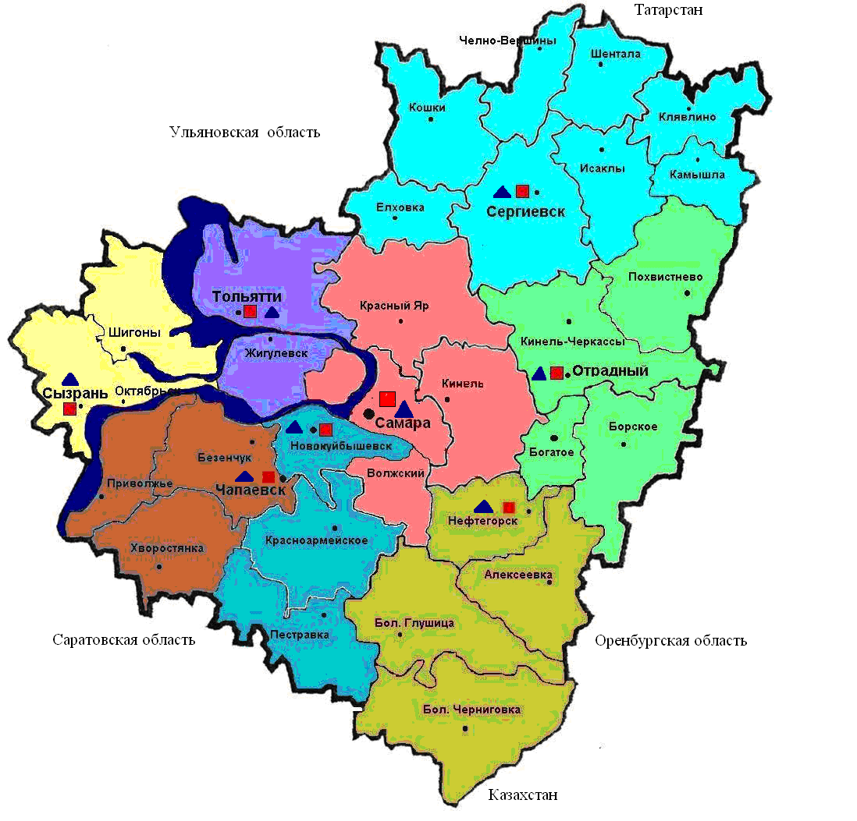
Территориальный отдел в городе Сызрани
нач.альник Ефимов Игорь Витальевич
446001, г. Сызрань,
ул. Советская, 100
(8-846-4) 98-46-16

(8-846-4) 98-46-16

Территориальный отдел
г. Отрадном
нач.альник Ильюшкина Татьяна Сергеевна
446300, г.Отрадный,
ул. Первомайская, 20
(8-846-61) 2-55-11

Территориальный отдел в г. Чапаевске
нач.альник Чапала Лидия Алексеевна
446100, г. Чапаевск, ул., 95
(8-846-39) 3-10-10

Территориальный отдел
в Нефтегорском районе
нач.альник Михайлов Александр Валентинович
446600, г. Нефтегорск, ул. Нефтяников, 1
(8-846-70) 2-18-03

Территориальный отдел в
г. Новокуйбышевске
нач.альник Зотов Геннадий Николаевич
446205, г.Новокуйбышевск,
ул. Толстого, 19 «А»,
241-80-77

Условные обозначения:

Управление Роспотребнадзора по Самарской области и Территориальные отделы
ФГУЗ «Центр гигиены и эпидемиологии в Самарской области» и его филиалы
Регион деятельности Управления Роспотребнадзора по Самарской области
Регион деятельности Территориального отдела в городе Тольятти
Регион деятельности Территориального отдела в городе Отрадном
Регион деятельности Территориального отдела в городе Сызрани
Регион деятельности Территориального отдела в городе Новокуйбышевске
Регион деятельности Территориального отдела в городе Чапаевске
Регион деятельности Территориального отдела в Сергиевском районе
Регион деятельности Территориального отдела в Нефтегорском районе

